Дата: 17.05.2022

Клас 9-А,Б геометрія

Тема: Повторення. Декартові координати на площині.

Мета: повторити та систематизувати знання з теми

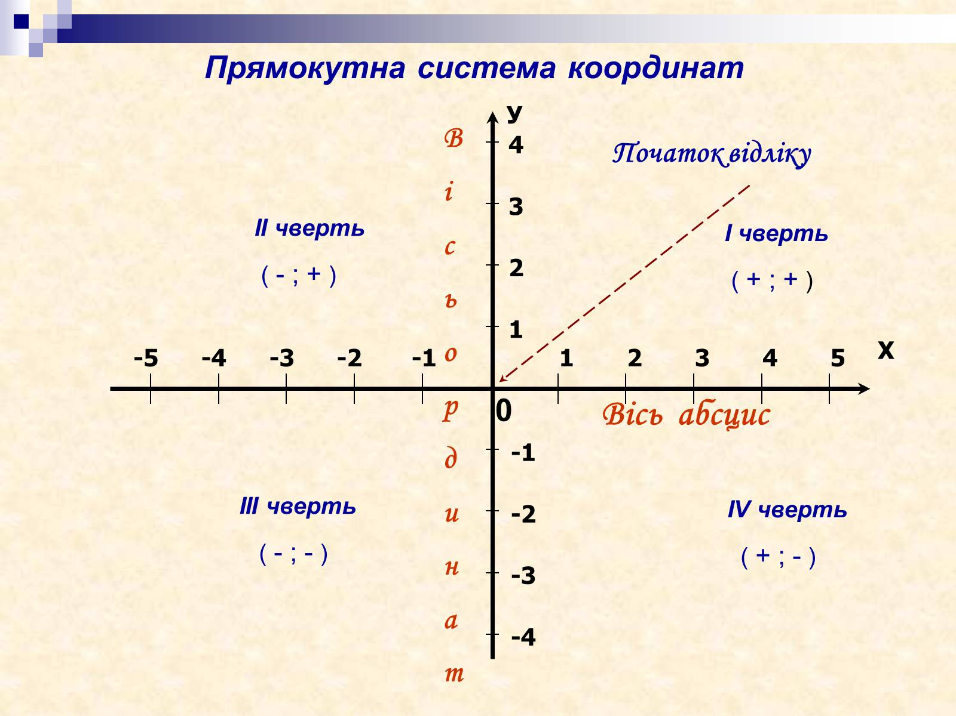

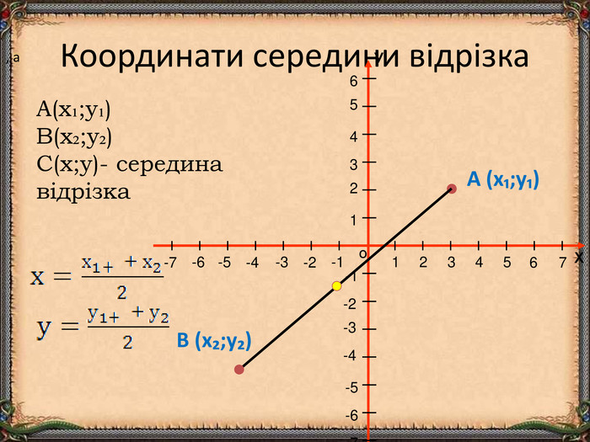

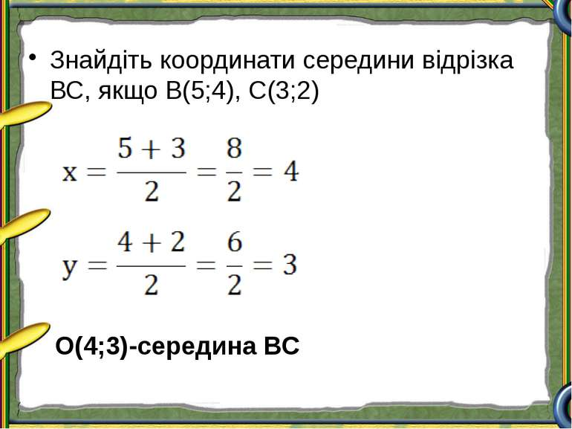

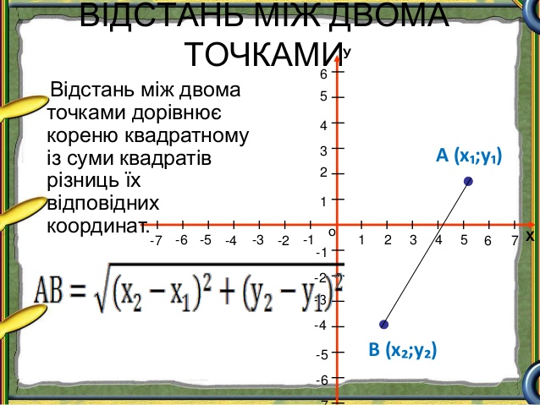

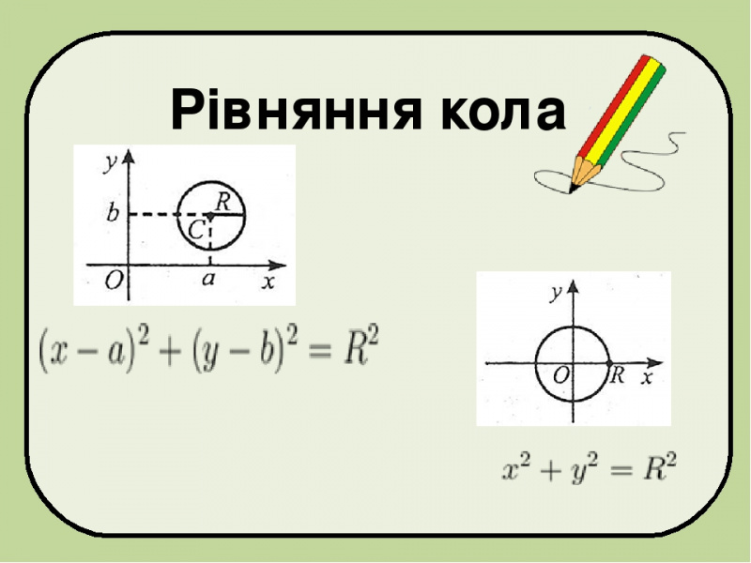

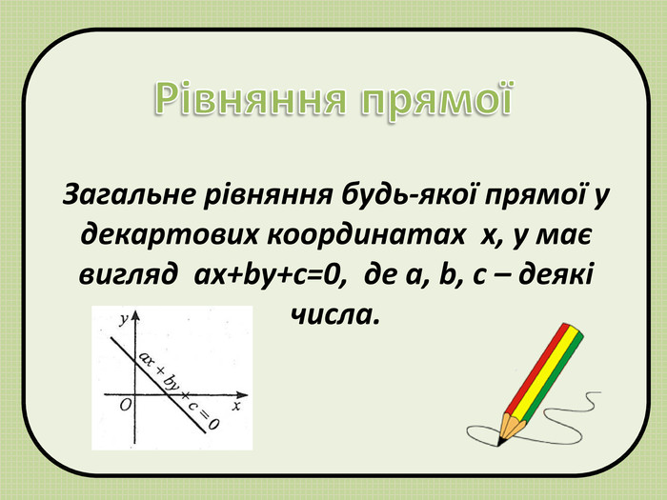

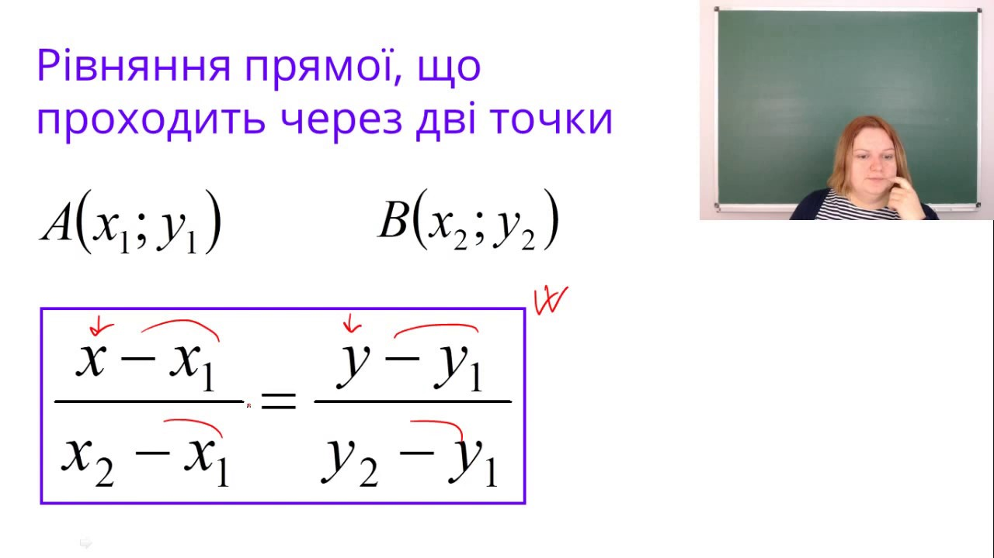

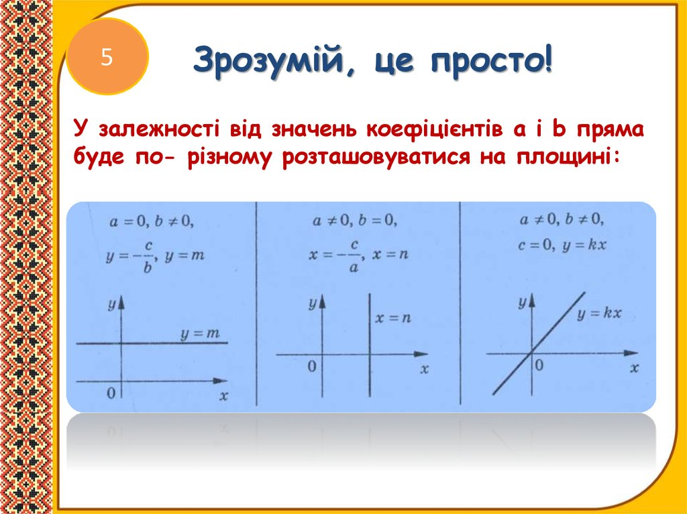

Домашня робота

1. Повторити параграфи 1-5

Виконання сфотографувати на надіслати HUMAN в або на електронну пошту vikalivak@ukr.net